软件安装配置

[WSL 配置中文输入法](https://www.cnblogs.com/CodeAndMoe/p/15376787.html)

1. 安装输入法[#](https://www.cnblogs.com/CodeAndMoe/p/15376787.html" \l "1-%E5%AE%89%E8%A3%85%E8%BE%93%E5%85%A5%E6%B3%95)

sudo apt install dbus-x11 im-config fonts-noto fcitx fcitx-pinyin fcitx-sunpinyin fitx-googlepinyin

2. 设置自动启动[#](https://www.cnblogs.com/CodeAndMoe/p/15376787.html" \l "2-%E8%AE%BE%E7%BD%AE%E8%87%AA%E5%8A%A8%E5%90%AF%E5%8A%A8)

命令行执行

fcitx-autostart

3. 编辑 ~/.profile[#](https://www.cnblogs.com/CodeAndMoe/p/15376787.html#3-%E7%BC%96%E8%BE%91-profile)

# 也可放在/etc/default/locale里面

export LANG=zh_CN.UTF-8

# 也可放在/etc/environment里面

export INPUT_METHOD=fcitx # wayland输入法

export XMODIFIERS=@im=fcitx # x11输入法

export GTK_IM_MODULE=fcitx # gtk输入法

4. 重启 WSL[#](https://www.cnblogs.com/CodeAndMoe/p/15376787.html#4-%E9%87%8D%E5%90%AF-wsl)

wsl --shutdown

安装激活office

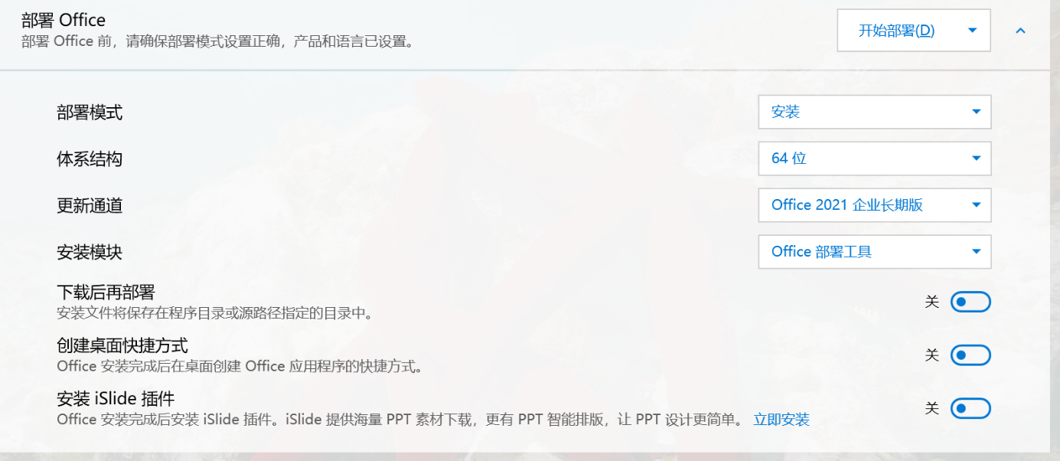

按下快捷键Ctrl + Shift + P，打开命令框，按需复制下面的命令，粘贴后回车（Enter）以执行操作。

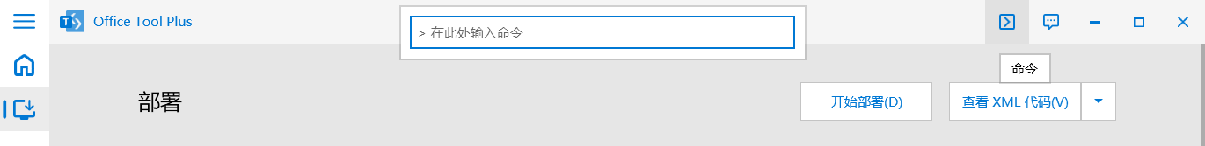

如果你安装了 Microsoft 365，或者你只是单纯地在遵循教程的指示，请使用以下代码进行激活：

ospp /insLicID MondoVolume /sethst:kms.loli.best /setprt:1688 /act

上述代码可一次性激活 Office, Visio, Project，同时适用 Win 7/8，能使用 Office 的所有功能。

如果你需要激活以下产品，请按照自己的需求选择：

Office LTSC 2021, Visio LTSC 2021, Project 2021

ospp /insLicID ProPlus2021Volume /sethst:kms.loli.best /setprt:1688 /act

ospp /insLicID VisioPro2021Volume /sethst:kms.loli.best /setprt:1688 /act

ospp /insLicID ProjectPro2021Volume /sethst:kms.loli.best /setprt:1688 /act

Linux

[donaldbase](https://www.cnblogs.com/donaldworld/)

[**解决Ubuntu中vi命令的编辑模式下不能正常使用键盘问题**](https://www.cnblogs.com/donaldworld/p/6815524.html)

在Ubuntu中，进入vi命令的编辑模式，发现按方向键不能移动光标，会输出ABCD，以及退格键也不能正常删除字符。这是由于Ubuntu预装的是vim-tiny，而我们需要使用vim-full，解决方法很简单，只需要以下两步：

步骤一，输入下述命令以卸载vim-tiny：

sudo apt-get remove vim-common

步骤二，输入下述命令以安装vim-full：

sudo apt-get install vim

[**vi编辑器**](https://so.csdn.net/so/search?q=vi%E7%BC%96%E8%BE%91%E5%99%A8&spm=1001.2101.3001.7020)**有3种基本工作模式**

首先需要知道vi编辑器有3种基本工作模式，分别是：命令模式、文本输入模式、和末行模式。

第一：命令行模式：该模式是进入vi编辑器后的默认模式。任何时候，不管用户处于何种模式，按下ESC键即可进入命令模式。在该模式下，用户可以输入vi命令，用户管理自己的文档。此时从键盘上输入的任何字符都被当作编辑命令来解释。若输入的字符是合法的vi命令，则vi在接受用户命令之后完成相应的动作。但需要注意的是，所输入的命令并不回显在屏幕上。若输入的字符不是vi命令，vi会响铃报警。

第二：文本输入模式：在命令模式下输入命令i、附加命令a、打开命令o、修改命令c、取代命令r或替换命令s都可以进入文本输入模式。在该模式下，用户输入的任何字符都被vi当作文件内容保护起来，并将其显示在屏幕上。在文本输入过程中，若想回到命令模式下，按ESC键即可。

第三：末行模式：末行模式也称ex转义模式。在命令模式下，用户按“：”键即可进入末行模式下，此时vi会在显示窗口的最后一行（通常也是屏幕的最后一行）显示一个“：”作为末行模式的说明符，等待用户输入命令。多数文件管理命令都是在此模式下执行的（如把编辑缓冲区的内容写到文件中等）。末行命令在执行完后，vi自动回到命令模式。如果要从命令模式转换到编辑模式，可以键入a或者i。如果需要从文本模式返回，则按ESC即可。在命令模式下输入“:”即可切换到末行模式，然后输入命令。

**综上，一般我们使用命令打开文件的时候，是进入到命令模式。在命令模式下，可以切换到文本输入模式和末行模式，但是文本输入模式和末行模式之间是不可以直接相互切换了，因此文本输入模式切换到末行模式，需要先回到命令模式再切换，反之亦然。**

**此外，编辑文本可以在文本输入模式下，键盘输入对文编进行编辑，或者在命令模式下使用vi命令也是可以起到编辑效果的。**

**实例演示**

首先我们使用命令 vi filename 打开一个文件，这个时候进入到的是命令模式

接下来我们按i，然后键盘随便输入写内容。

然后按ESC重新进入到命令模式。

在命令模式的情况下，我们按:，进入到了末行模式。

我们输入wq!，然后回车，强行保存退出。

下次我们再打开对应文件（可用less filename命令打开），即可看到内容已经更改。**补充：**

**（1）末行模式下：q! 【强制退出不保存】 q【退出不保存】 wq【退出并保存后面也可以加个！】**

**（2）如果你不想保存直接退出有可以在命令模式下使用“ctrl+z”快捷键或者按住“shift”键，输入两个z即可退出。**

**更多命令**

**进入vi的命令**

vi filename :打开或新建文件，并将光标置于第一行首

vi +n filename ：打开文件，并将光标置于第n行首

vi + filename ：打开文件，并将光标置于最后一行首

vi +/pattern filename：打开文件，并将光标置于第一个与pattern匹配的串处

vi -r filename ：在上次正用vi编辑时发生系统崩溃，恢复filename

vi filename….filename ：打开多个文件，依次进行编辑**屏幕翻滚类命令**

Ctrl+u：向文件首翻半屏

Ctrl+d：向文件尾翻半屏

Ctrl+f：向文件尾翻一屏

Ctrl＋b；向文件首翻一屏

nz：将第n行滚至屏幕顶部，不指定n时将当前行滚至屏幕顶部。**插入文本类命令**

i ：在光标前

I ：在当前行首

a：光标后

A：在当前行尾

o：在当前行之下新开一行

O：在当前行之上新开一行

r：替换当前字符

R：替换当前字符及其后的字符，直至按ESC键

s：从当前光标位置处开始，以输入的文本替代指定数目的字符

S：删除指定数目的行，并以所输入文本代替之

ncw或nCW：修改指定数目的字

nCC：修改指定数目的行**删除命令**

ndw或ndW：删除光标处开始及其后的n-1个字

do：删至行首

d$：删至行尾

ndd：删除当前行及其后n-1行

x或X：删除一个字符，x删除光标后的，而X删除光标前的

Ctrl+u：删除输入方式下所输入的文本**搜索及替换命令**

/pattern：从光标开始处向文件尾搜索pattern

?pattern：从光标开始处向文件首搜索pattern

n：在同一方向重复上一次搜索命令

N：在反方向上重复上一次搜索命令

：s/p1/p2/g：将当前行中所有p1均用p2替代

：n1,n2s/p1/p2/g：将第n1至n2行中所有p1均用p2替代

：g/p1/s//p2/g：将文件中所有p1均用p2替换**选项设置**

all：列出所有选项设置情况

term：设置终端类型

ignorance：在搜索中忽略大小写

list：显示制表位(Ctrl+I)和行尾标志（$)

number：显示行号

report：显示由面向行的命令修改过的数目

terse：显示简短的警告信息

warn：在转到别的文件时若没保存当前文件则显示NO write信息

nomagic：允许在搜索模式中，使用前面不带“\”的特殊字符

nowrapscan：禁止vi在搜索到达文件两端时，又从另一端开始

mesg：允许vi显示其他用户用write写到自己终端上的信息**末行模式命令**

：n1,n2 co n3：将n1行到n2行之间的内容拷贝到第n3行下

：n1,n2 m n3：将n1行到n2行之间的内容移至到第n3行下

：n1,n2 d ：将n1行到n2行之间的内容删除

：w ：保存当前文件

：e filename：打开文件filename进行编辑

：x：保存当前文件并退出

：q：退出vi

：q!：不保存文件并退出vi

：!command：执行shell命令command

：n1,n2 w!command：将文件中n1行至n2行的内容作为command的输入并执行之，若不指定n1，n2，则表示将整个文件内容作为command的输入

：r!command：将命令command的输出结果放到当前行

WSL

1. 安装输入法#

sudo apt install dbus-x11 im-config fonts-noto fcitx fcitx-pinyin fcitx-sunpinyin fitx-googlepinyin

2. 设置自动启动#

命令行执行

fcitx-autostart

3. 编辑~/.profile#

# 也可放在/etc/default/locale里面

exportLANG=zh_CN.UTF-8

# 也可放在/etc/environment里面

exportINPUT_METHOD=fcitx # wayland输入法

exportXMODIFIERS=@im=fcitx # x11输入法

exportGTK_IM_MODULE=fcitx # gtk输入法

重启 WSL

wsl --shutdown